ДОДАТКИ
Додаток А

Google Форма «Рівень цифрової грамотності майбутнього педагога»
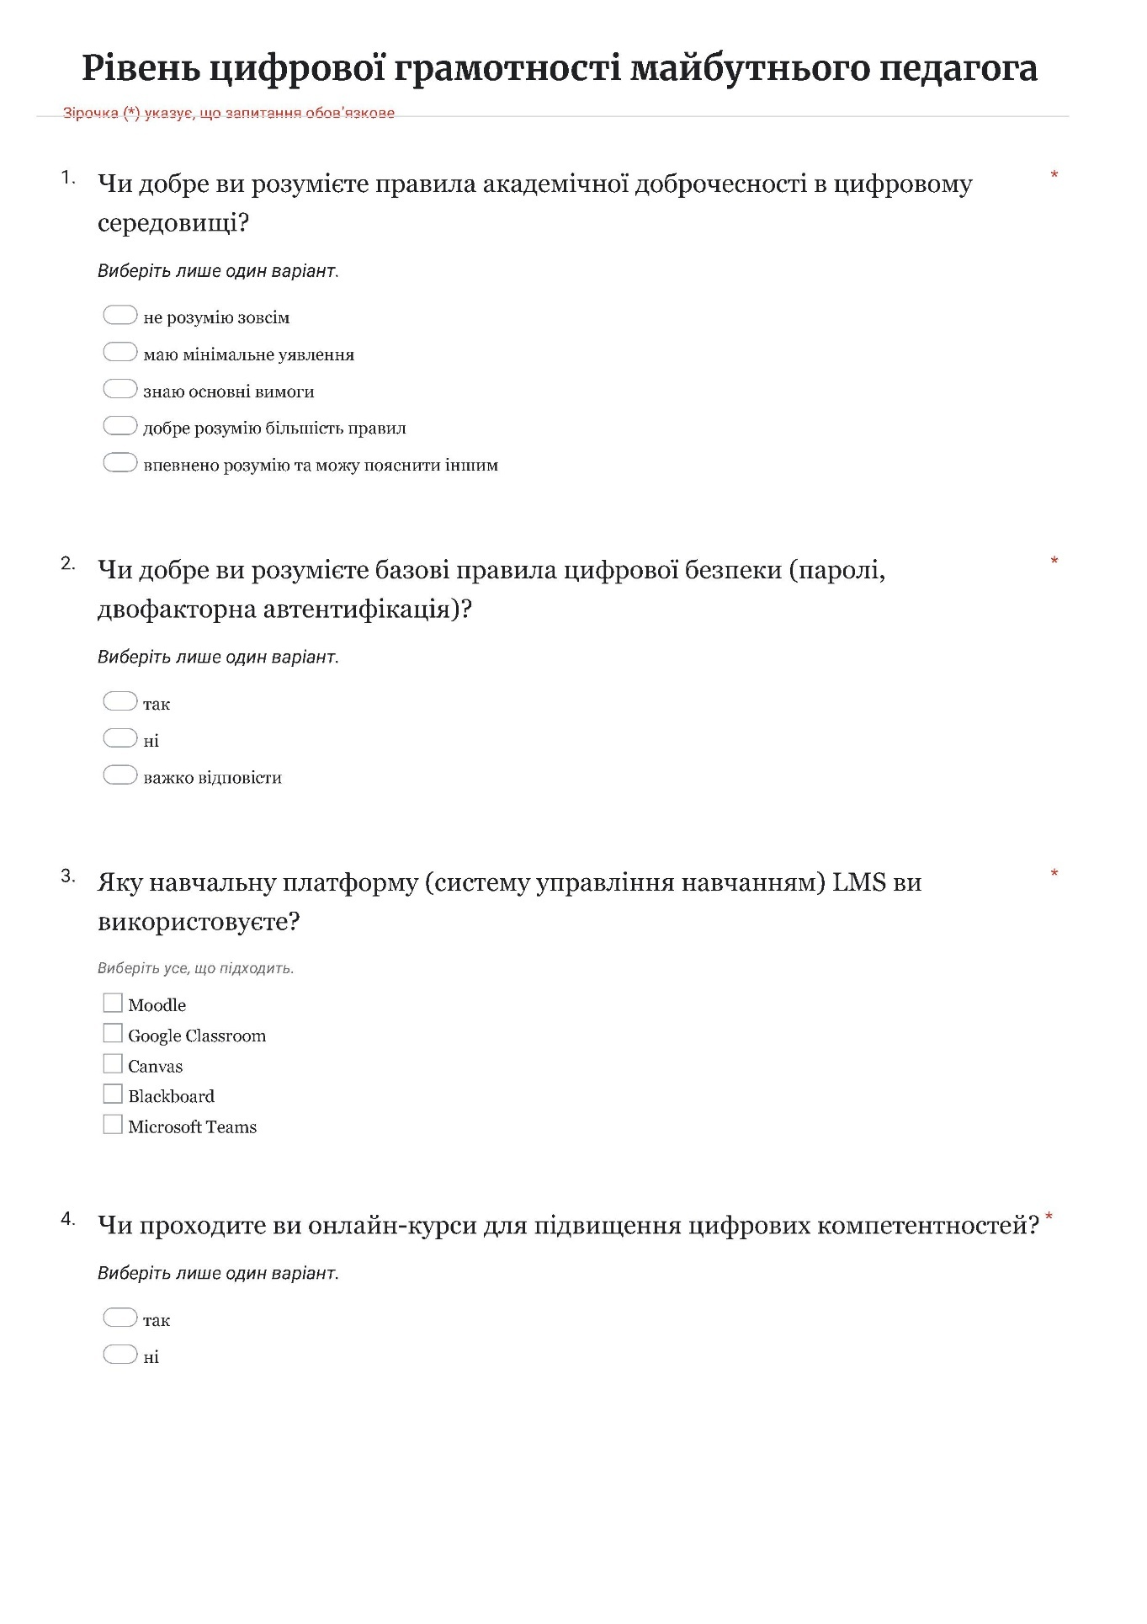
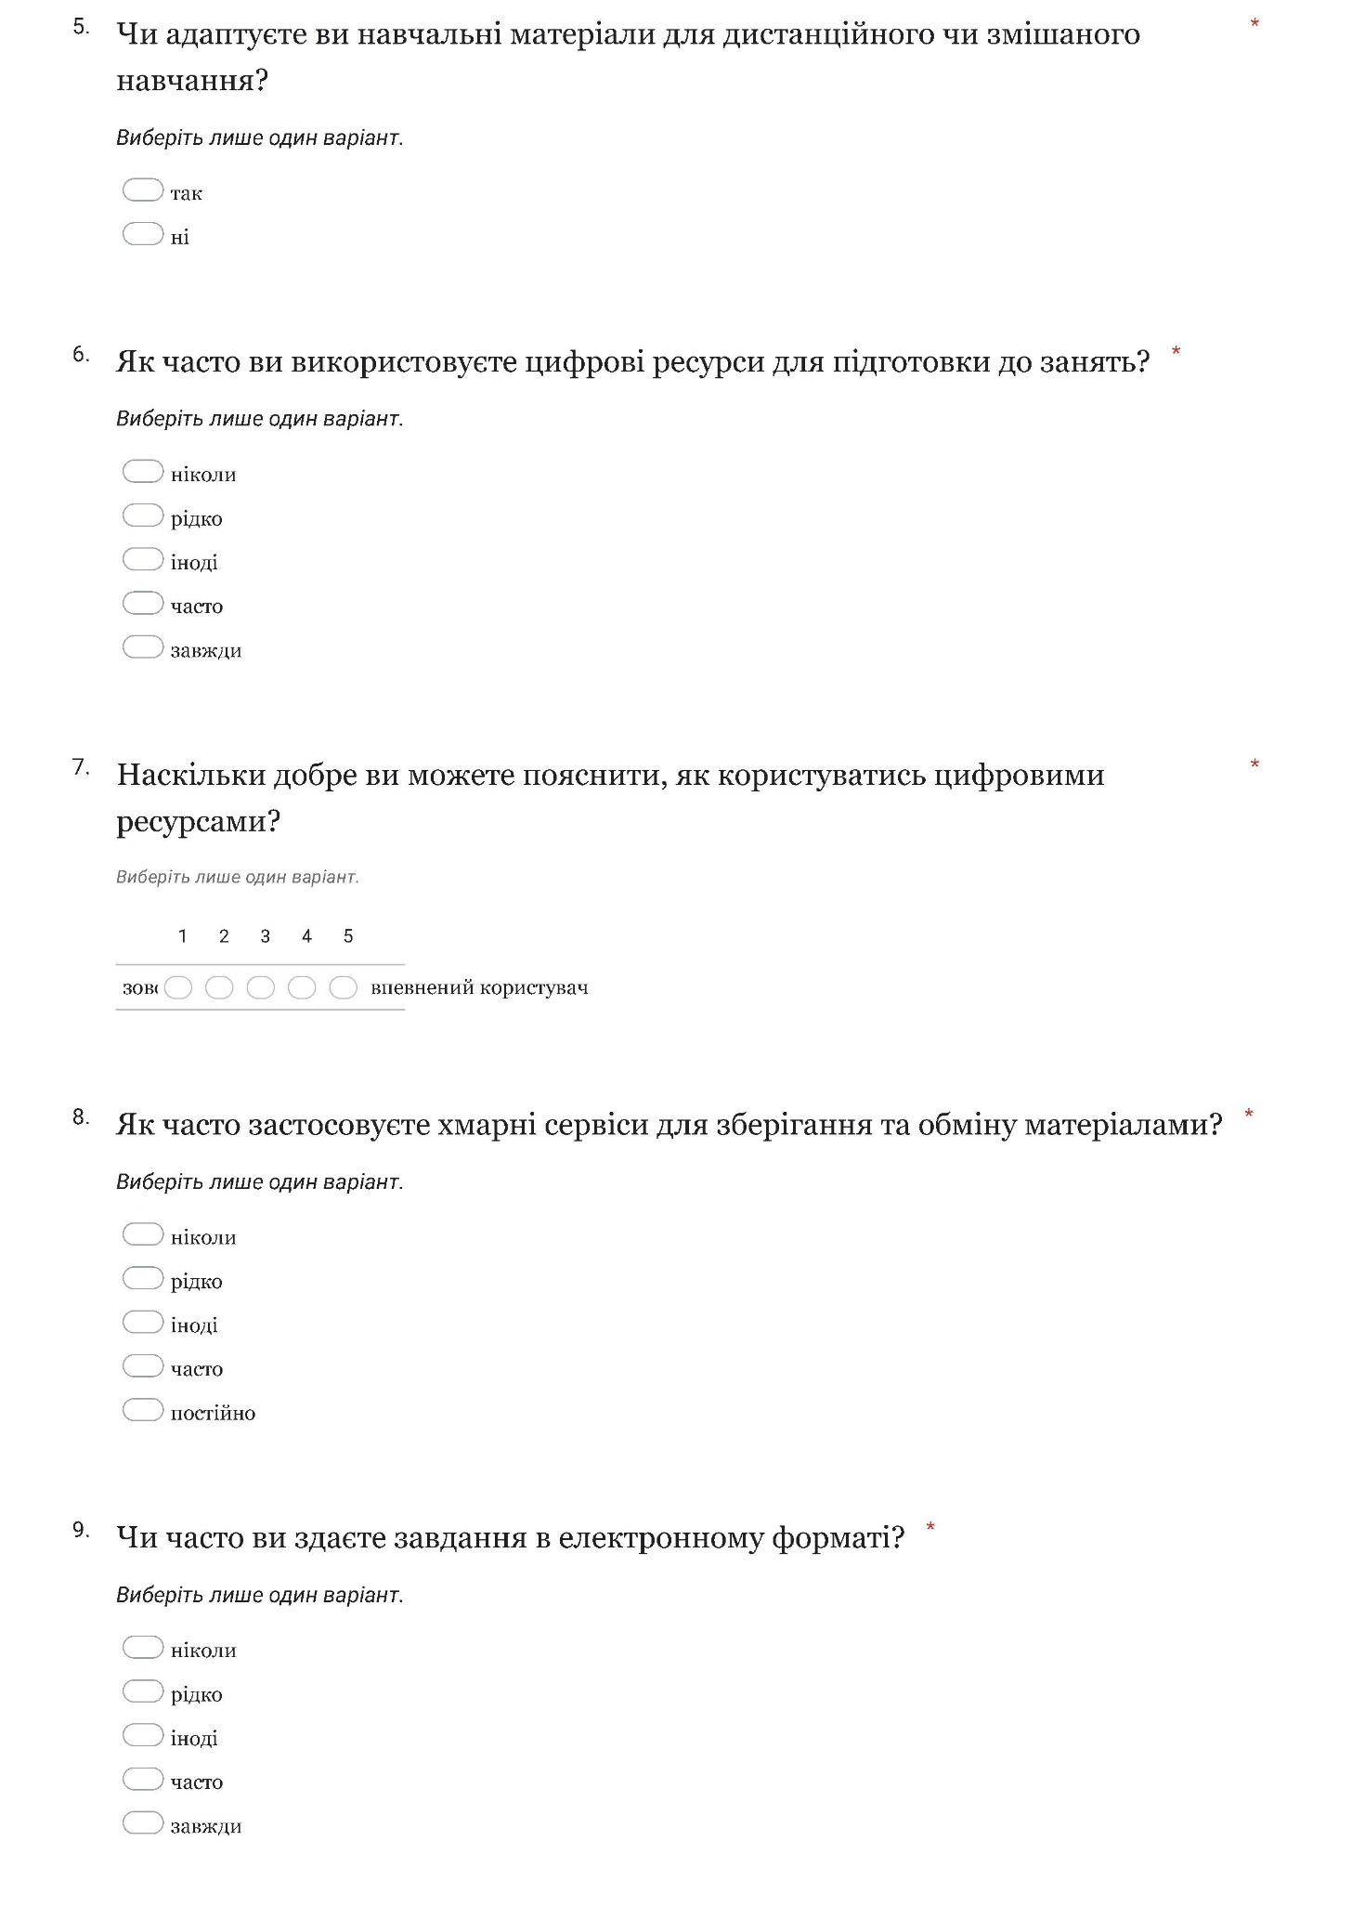
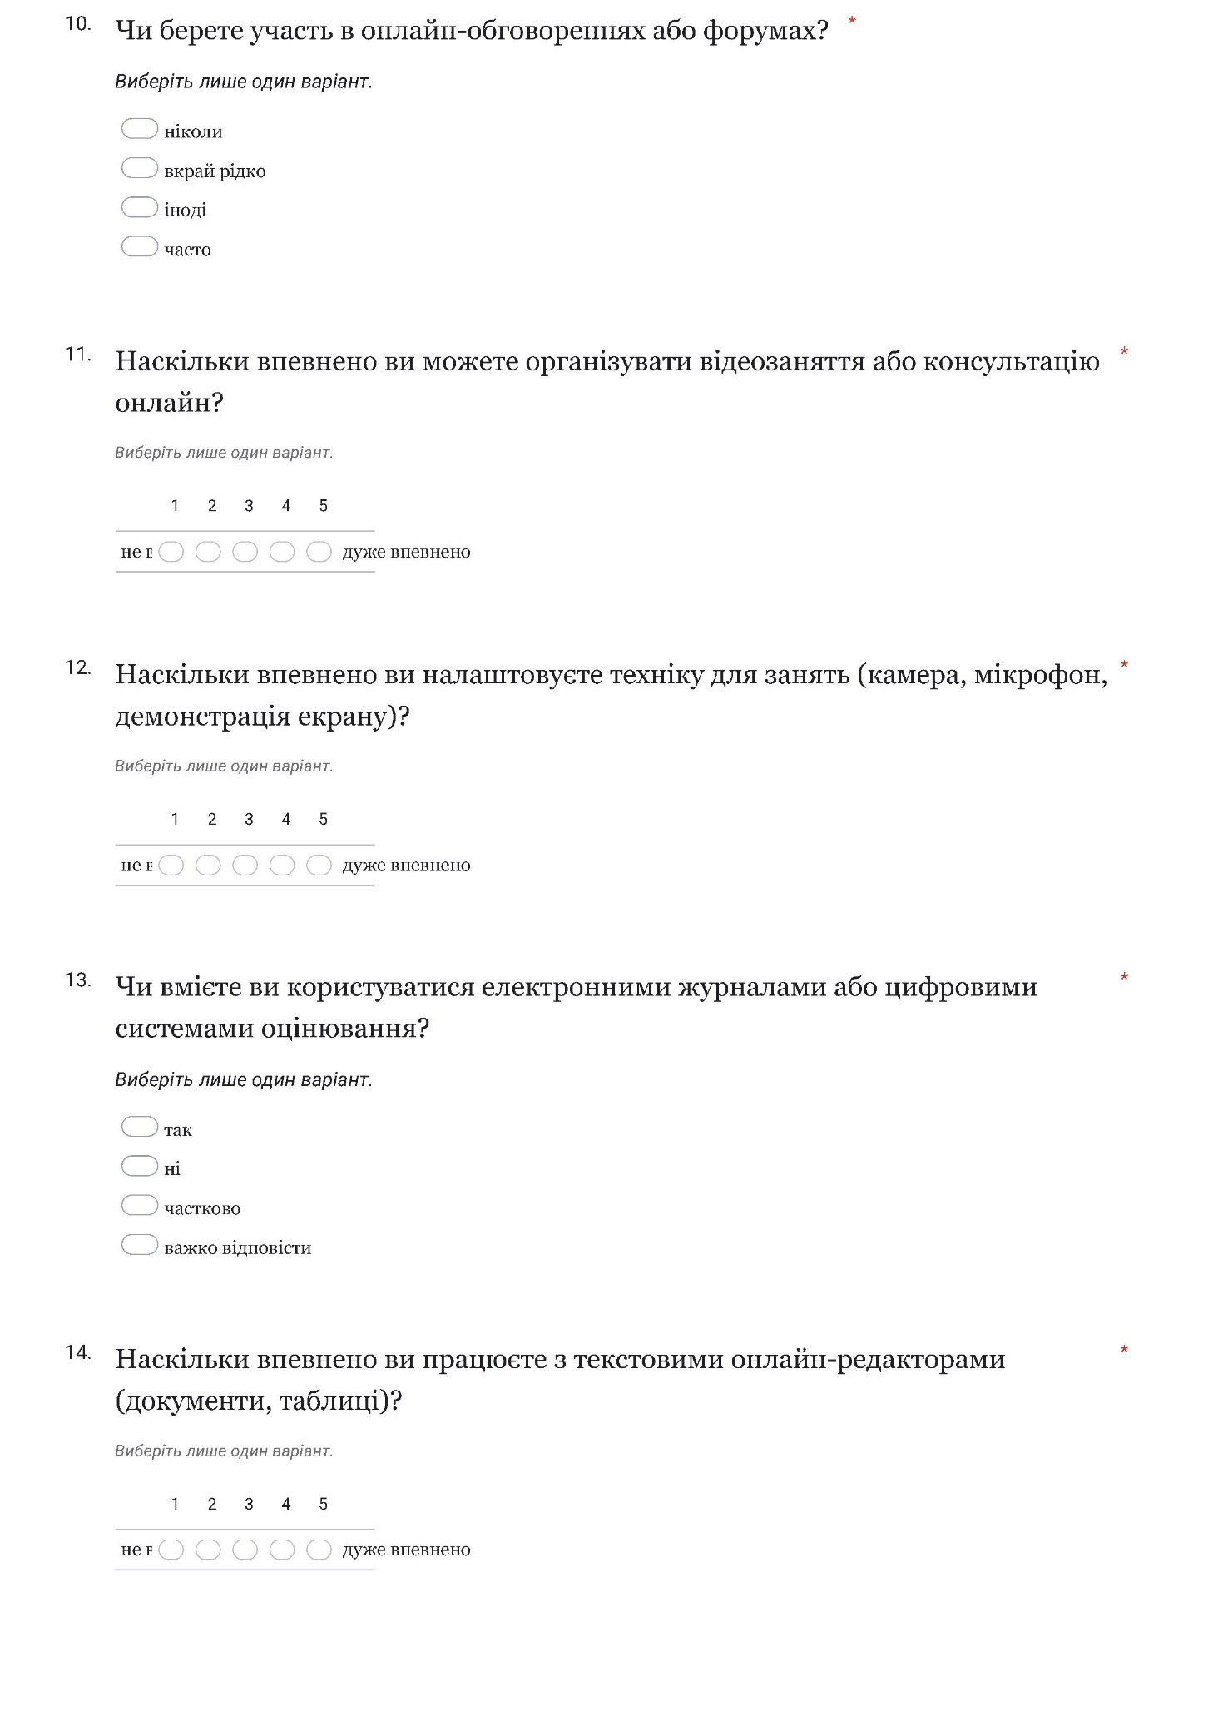
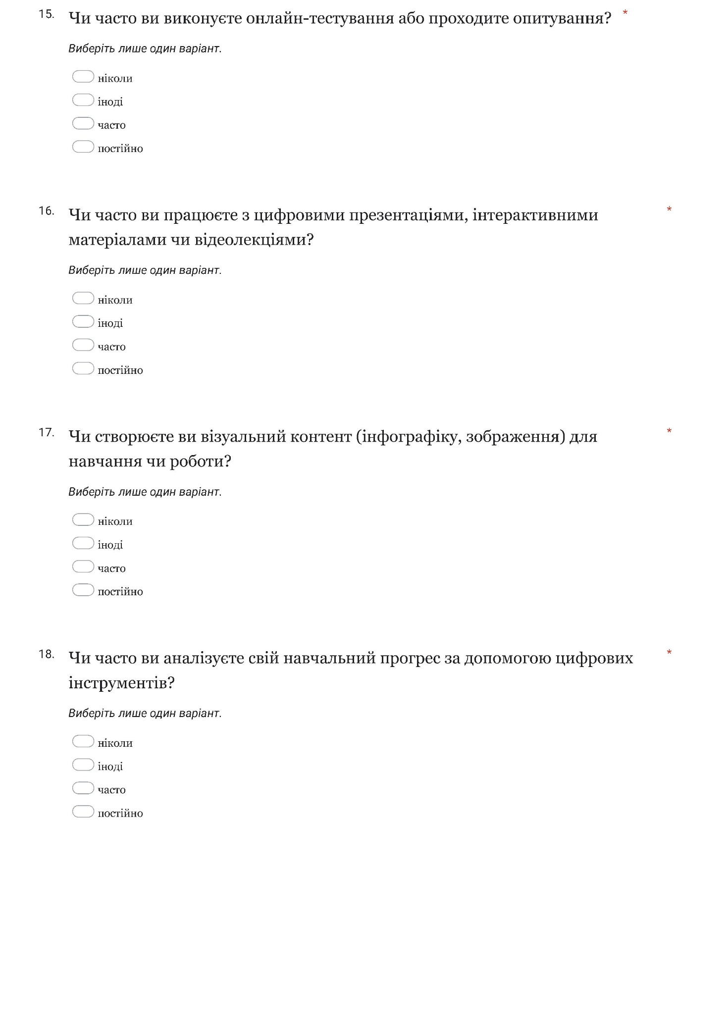

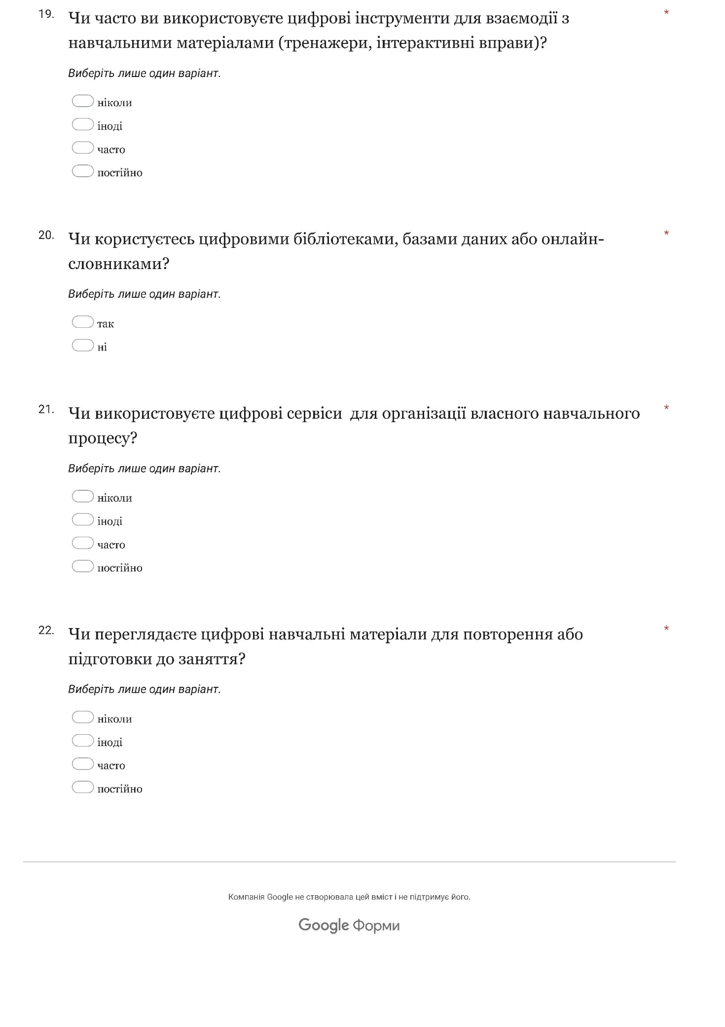
Додаток Б

Приклади тестових завдань для діагностики цифрової грамотності майбутніх педагогів (до/після)

Тест «До» (початковий рівень)
Оберіть одну правильну відповідь:
1.Що таке цифрова грамотність?
А) вміння користуватися соціальними мережами
Б) знання та вміння ефективно використовувати цифрові технології для навчання
В) використання тільки комп’ютера для написання текстів
Г) вміння грати в комп’ютерні ігри
2. Який із наведених варіантів є прикладом хмарного сервісу?
А) USB-флешка
Б) Google Drive
В) принтер
Г) DVD-диск
3. Що є основою академічної доброчесності в цифровому середовищі?
А) використання чужих матеріалів без посилання
Б) дотримання авторських прав та посилання на джерела
В) ігнорування правил використання матеріалів
Г) копіювання текстів із сайтів без змін
4. Який формат файлу використовується для створення презентацій?
A) .docx
Б) .pptx
В) .txt
Г) .pdf
5. Що допомагає організувати електронні документи та файли?
А) зберігати всі файли в одній папці
Б) використовувати логічну систему папок та імен
В) не робити резервні копії
Г) відправляти файли тільки поштою
6. Як перевірити достовірність інформації в Інтернеті?
А) дивитися тільки перший результат у пошуку
Б) використовувати інформацію з кількох надійних джерел
В) копіювати з соцмереж
Г) не перевіряти взагалі
7. Що з перерахованого є інтерактивним цифровим інструментом?
А) онлайн-тест
Б) друкована книга
В) роздрукований конспект
Г) класна дошка
8. Як часто потрібно оновлювати програмне забезпечення?
А) ніколи
Б) тільки при проблемах
В) регулярно для безпеки та ефективності
Г) раз на 5 років
9. Що з перерахованого допомагає безпечно працювати в цифровому середовищі?
А) використовувати складні унікальні паролі
Б) використовувати один пароль для всіх акаунтів
В) ділитися паролями
Г) не ставити паролі
10. Що з перерахованого допомагає організувати онлайн-заняття?
А) перевірити техніку та налаштувати програму
Б) почати без підготовки
В) використовувати будь-який пристрій без перевірки
Г) чекати допомоги інших

Тест «Після» (оцінка прогресу)
Оберіть одну правильну відповідь:

1.Як можна ефективно використовувати цифрові ресурси для підготовки до занять?
А) тільки копіювати готові матеріали
Б) створювати власні навчальні матеріали та адаптувати цифрові ресурси
В) не використовувати цифрові інструменти
Г) використовувати лише друковані книги
2. Що демонструє високий рівень академічної доброчесності онлайн?
А) перевірка джерел та посилання на них
Б) копіювання чужих робіт без посилання
В) ігнорування правил цитування
Г) використання матеріалів без перевірки
3. Який формат файлу найбільш придатний для інтерактивної презентації?
А) .docx
Б) .pptx
В) .txt
Г) .pdf
4. Що потрібно зробити перед проведенням онлайн-заняття?
А) перевірити камеру, мікрофон та підключення
Б) почати без перевірки
В) використовувати будь-який пристрій без налаштувань
Г) не готуватися
5. Який із способів демонструє ефективне управління електронними документами?
А) створення логічної структури папок та резервних копій
Б) зберігання всіх файлів в одній папці
В) відправка файлів тільки поштою
Г) не використовувати організаційні інструменти
6. Що з наведеного допомагає перевірити достовірність інформації?
А) використовувати декілька джерел та перевіряти авторитетність
Б) копіювати з соцмереж
В) вірити будь-якій інформації
Г) не перевіряти
7. Що є прикладом інтерактивного інструменту для навчання?
А) онлайн-тест
Б) друкований конспект
В) роздрукована книга
Г) класна дошка
8. Як забезпечити безпеку під час роботи з цифровими акаунтами?
А) використовувати унікальні та складні паролі
Б) один пароль для всіх акаунтів
В) ділитися паролями
Г) не ставити паролі
9. Як оцінити ефективність власного навчання за допомогою цифрових інструментів?
А) не аналізувати прогрес
Б) відстежувати виконані завдання та результати тестів
В) копіювати чужі звіти
Г) використовувати тільки друковані конспекти
10. Який із варіантів показує високий рівень цифрової компетентності педагога?
А) вміє створювати та адаптувати матеріали, проводити онлайн-заняття та застосовувати цифрові інструменти
Б) використовує лише готові матеріали
В) не застосовує цифрові інструменти
Г) копіює чужі роботи без посилання

Ключ до тесту
Тест «До»  (початковий рівень) |  | Тест «Після»  (оцінка прогресу)
 | Б |  | Б
 | Б |  | А
 | Б |  | Б
 | Б |  | А
 | Б |  | А
 | Б |  | А
 | А |  | А
 | В |  | А
 | А |  | Б
 | А |  | А

Додаток В

Приклад навчального модуля «Створення інтерактивного заняття в умовах змішаного навчання»
Навчальний модуль: «Створення інтерактивного заняття в умовах змішаного навчання» (на основі Canva)
Тривалість: 30 академічних годин
Форма проведення: Змішане навчання (очно + онлайн)
Застосунок: Canva
Мета вивчення модуля: навчити майбутніх педагогів створювати інтерактивні заняття з використанням Canva для ефективного поєднання очного та дистанційного навчання.
Очікувані результати навчання:
Після проходження модуля студент повинен:
- розуміти принципи інтерактивного та змішаного навчання;
- володіти базовими та розширеними навичками роботи в Canva;
- додавати інтерактивні елементи: посилання, відео, тестові завдання;
- створювати повноцінні інтерактивні уроки, готові до застосування;
- аналізувати та оцінювати ефективність власних та чужих уроків.

Структура модуля:
№ | Тема | Теоретичний блок | Практичний блок | Години
1 | Вступ до інтерактивного навчання | Ознайомлення з принципами змішаного навчання, поняття цифрової грамотності, цілі модулю | Обговорення прикладів інтерактивних уроків, аналіз відеоуроків | 2
2 | Основи роботи в Canva | Інтерфейс, інструменти, шаблони, дизайн | Створення першого простого слайду з текстом та зображеннями | 3
3 | Додавання інтерактивних елементів | Посилання, кнопки, гіперслайди, інтерактивні переходи | Практика: вставка кнопок, переходів між слайдами та відео | 3
4 | Використання тестів та опитувань | Принципи створення онлайн-тестів, вікторин, перевірка знань | Створення тесту або опитування в Canva, інтеграція в презентацію | 3
5 | Робота з мультимедіа | Додавання аудіо, відео, анімацій, ефекти залучення уваги | Практика з мультимедійними елементами: відео, GIF, аудіо | 4
6 | Оформлення уроку | Використання кольору, шрифтів, композиції, дизайн для залучення уваги | Робота над дизайном власного інтерактивного уроку | 4
7 | Організація змішаного уроку | Планування онлайн і офлайн частин, логіка подачі матеріалу, інтеграція цифрових ресурсів | Розробка інтерактивного уроку з поєднанням онлайн та офлайн елементів | 5
8 | Презентація та обговорення | Аналіз готових уроків, принципи фідбеку, обговорення проблем та рішень | Презентація створених уроків, обговорення та рекомендації | 3

Приклади практичних завдань для студентів
- створити презентацію на тему навчального предмету (5–7 слайдів);
- додати інтерактивні кнопки для переходу між слайдами;
- вставити відео або аудіо для пояснення матеріалу;
- розробити короткий тест або опитування для перевірки знань студентів;
- використати графічні та анімаційні елементи для підвищення залученості;
- інтегрувати онлайн і офлайн частину уроку (змішане навчання);
- презентувати свій урок групі та отримати фідбек від колег.

Оцінювання модуля
Критерії оцінки:
- структура та логіка уроку
- наявність інтерактивних елементів
- використання мультимедіа
- креативність та естетика
- використання принципів змішаного навчання
Критерії оцінювання лабораторних робіт:
Максимальна оцінка за лабораторну роботу – 10 балів, з них:
1. дотримання вимог щодо оформлення звіту до лабораторної роботи (2 бали);
2. опис результатів виконання лабораторних завдань (2 бали);
3. розуміння технології виконання типових завдань (3 бали);
4. вміння розв’язувати нетипові, творчі завдання (3 бали).

Додаток Г
Рубрика оцінювання цифрового проєкту студента

Проєкт: Інтерактивне заняття / цифровий навчальний матеріал
Критерій | Відмінно  (4) | Добре  (3) | Задовільно (2) | Незадовільно (1) | Бал
Структура та логіка подачі матеріалу | Чітка структура, логічна послідовність, всі елементи узгоджені | Структура зрозуміла, дрібні недоліки у логіці | Структура частково логічна, деякі елементи нелогічні | Відсутня логіка, матеріал хаотичний
Інтерактивність | Урок містить кілька інтерактивних елементів: посилання, тест, опитування, кнопки | 2–3 інтерактивних елементи присутні | 1 інтерактивний елемент | Інтерактивні елементи відсутні
Мультимедіа | Використані відео, аудіо, анімації, що підвищують залученість | Використано 1–2 мультимедійних елементи | Використано лише один елемент | Мультимедіа відсутнє
Дизайн та естетика | Візуально привабливо, гармонійне поєднання кольорів, шрифтів | Дизайн загалом хороший, дрібні недоліки | Дизайн простий, не завжди гармонійний | Дизайн нечитабельний, неестетичний
Застосування принципів змішаного навчання | Онлайн та офлайн частини чітко інтегровані, матеріали готові до застосування | Онлайн та офлайн частини присутні, але інтеграція часткова | Онлайн або офлайн елемент відсутній або неузгоджений | Змішане навчання не реалізоване
Креативність та оригінальність | Використані нестандартні рішення, оригінальна подача | Є деякі оригінальні елементи | Мінімальні спроби творчого оформлення | Відсутні креативні рішення
Оцінка дотримання академічної доброчесності | Всі джерела зазначені, порушень немає | Дрібні недоліки у посиланнях | Частково зазначено джерела | Джерела не зазначені, порушення академічної доброчесності

Максимальна сума балів: 28 (7 критеріїв × 4 бали)
Примітка: Викладач може перерахувати бали у відповідний шкальний бал (відмінно, добре, задовільно, незадовільно).

Додаток Д
Скріншот блогу який демонструвався під час тренінгу
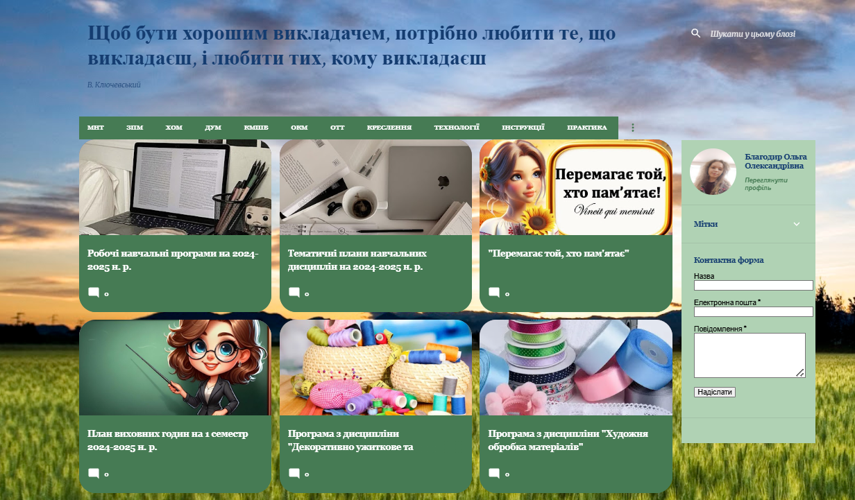
https://osvitatechnologykipfk.blogspot.com/
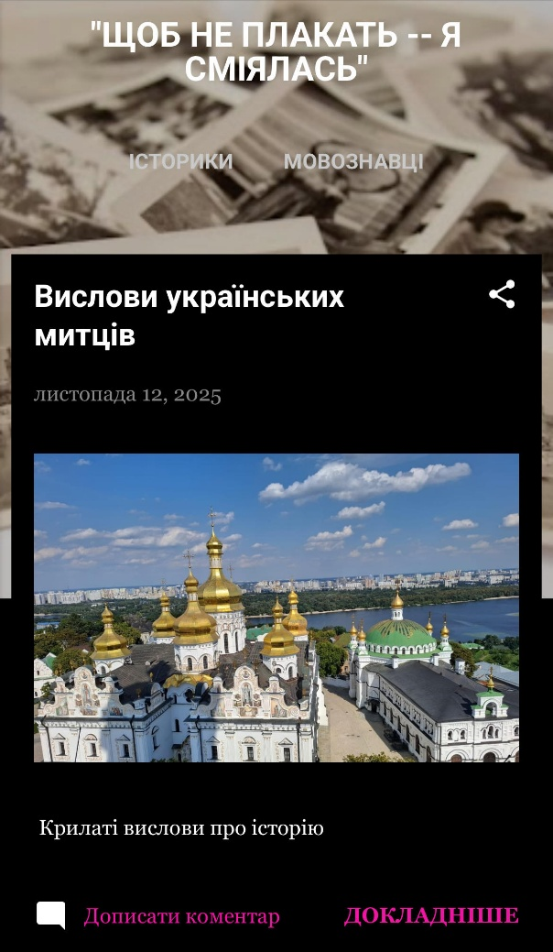
Скріншоти блогів, створених під час тренінгу
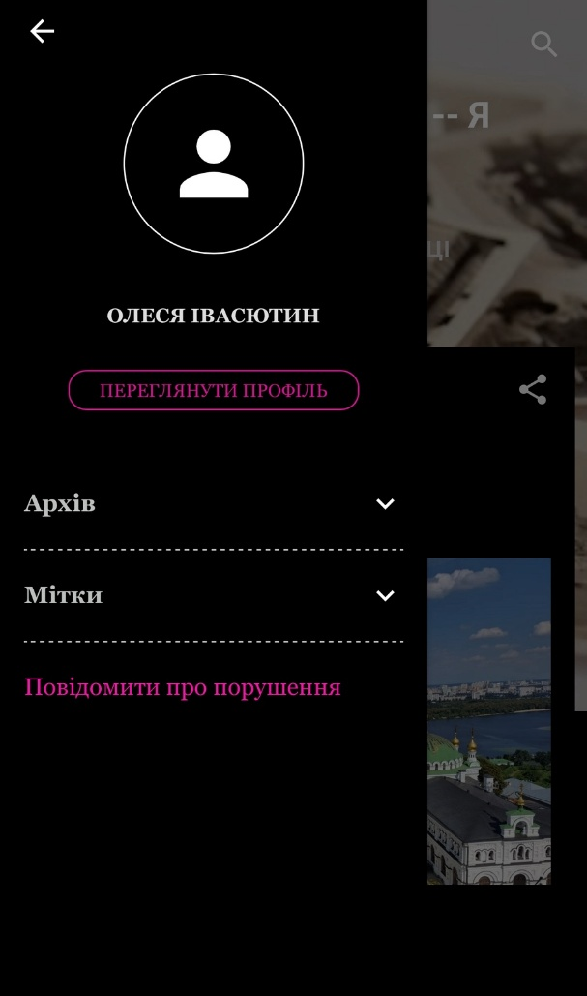
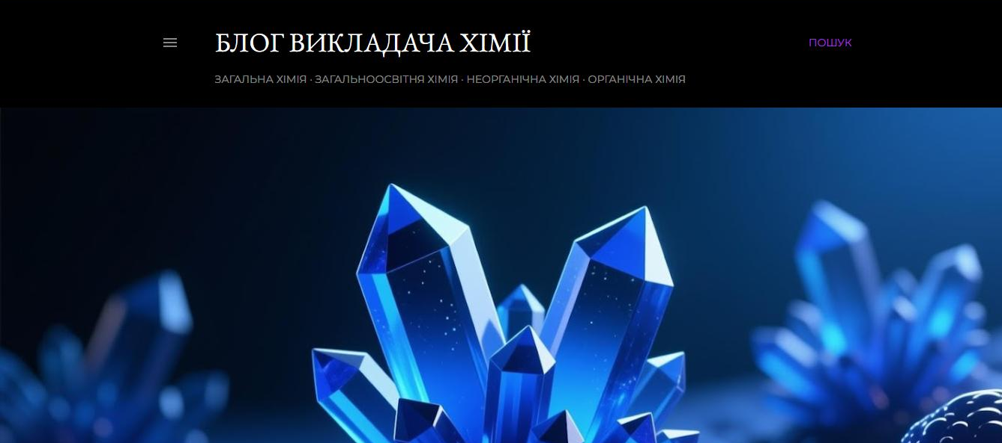
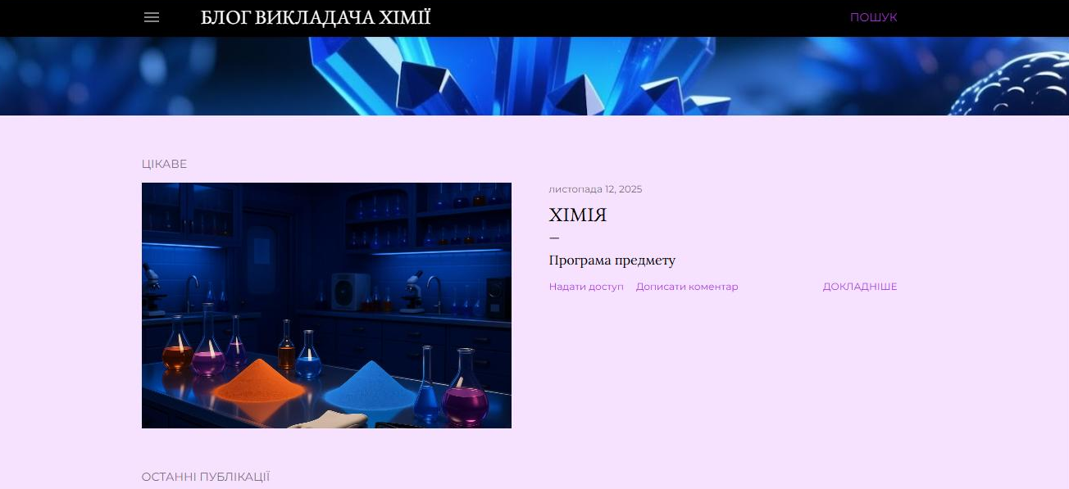

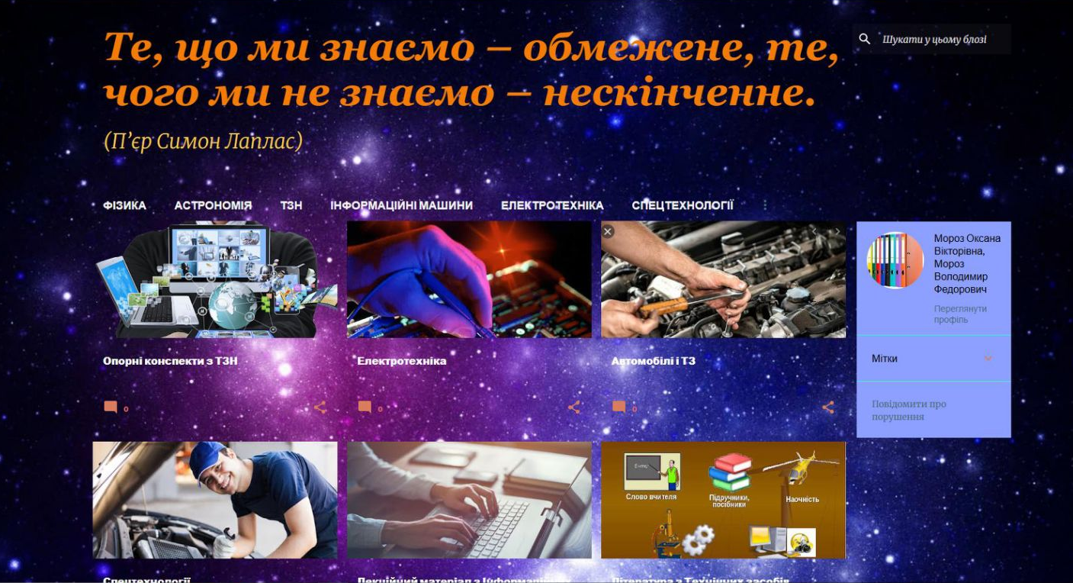

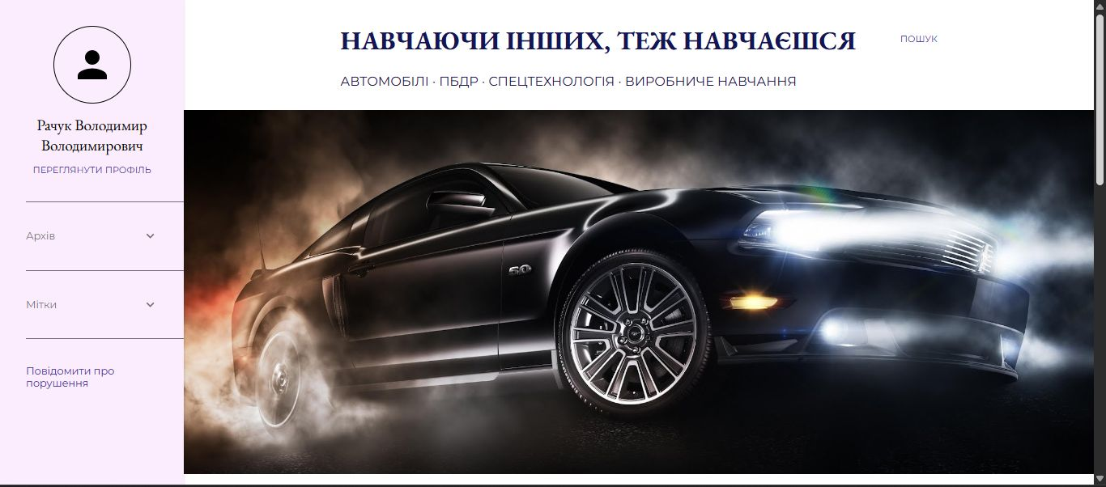

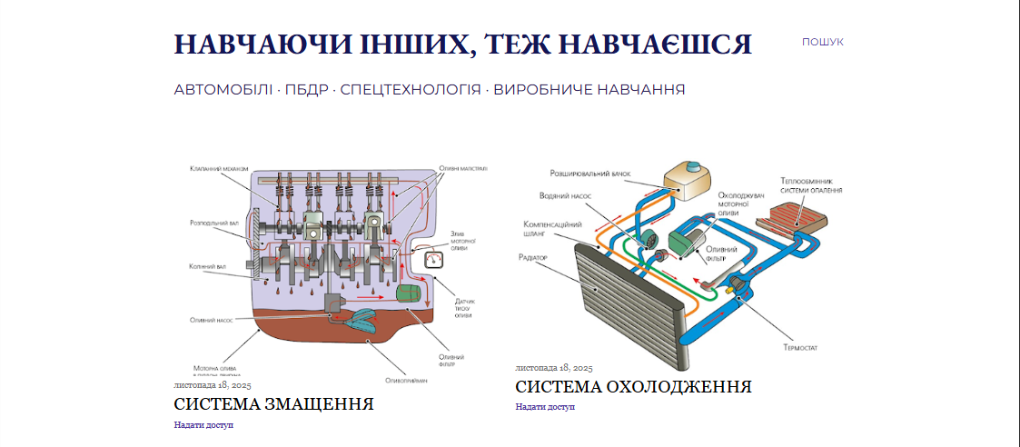

Додаток Е
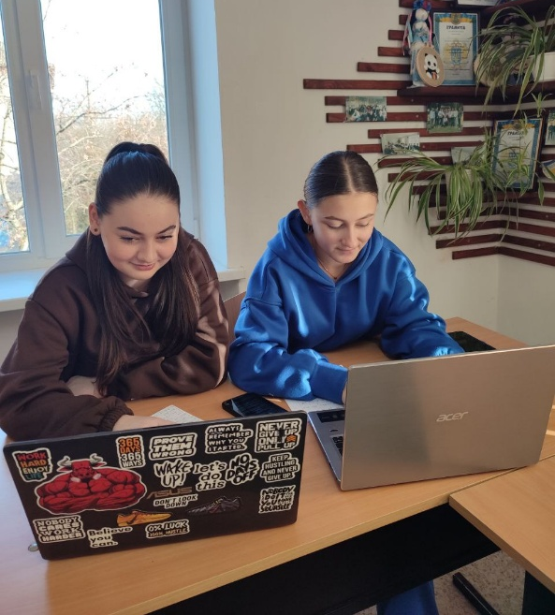
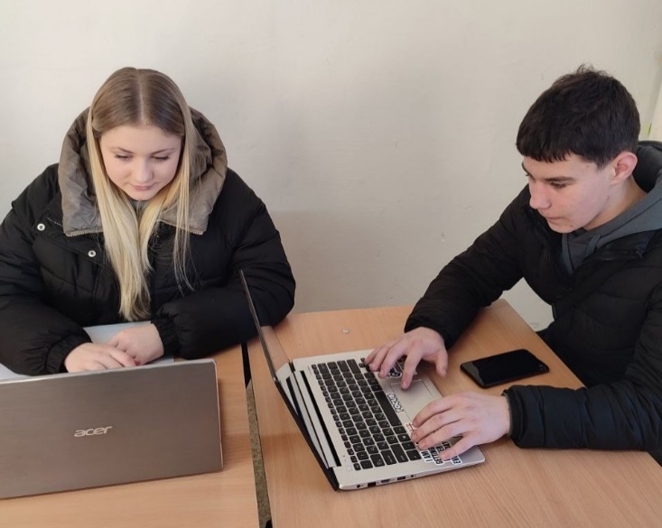
Фрагменти занять з експериментального блоку

